徵求領用氣體滲透率測試儀設備一式(財產編號3101103-0322-0000007，採購日期95.05.25)，包含氣體滲透率測試儀及電腦，已逾使用年限(使用年限5年)，徵求領用。有需求單位請於110/10/22(星期五) 前，電洽燃材組林泰男(分機：6834)，若無領用，將逕行辦理報廢。

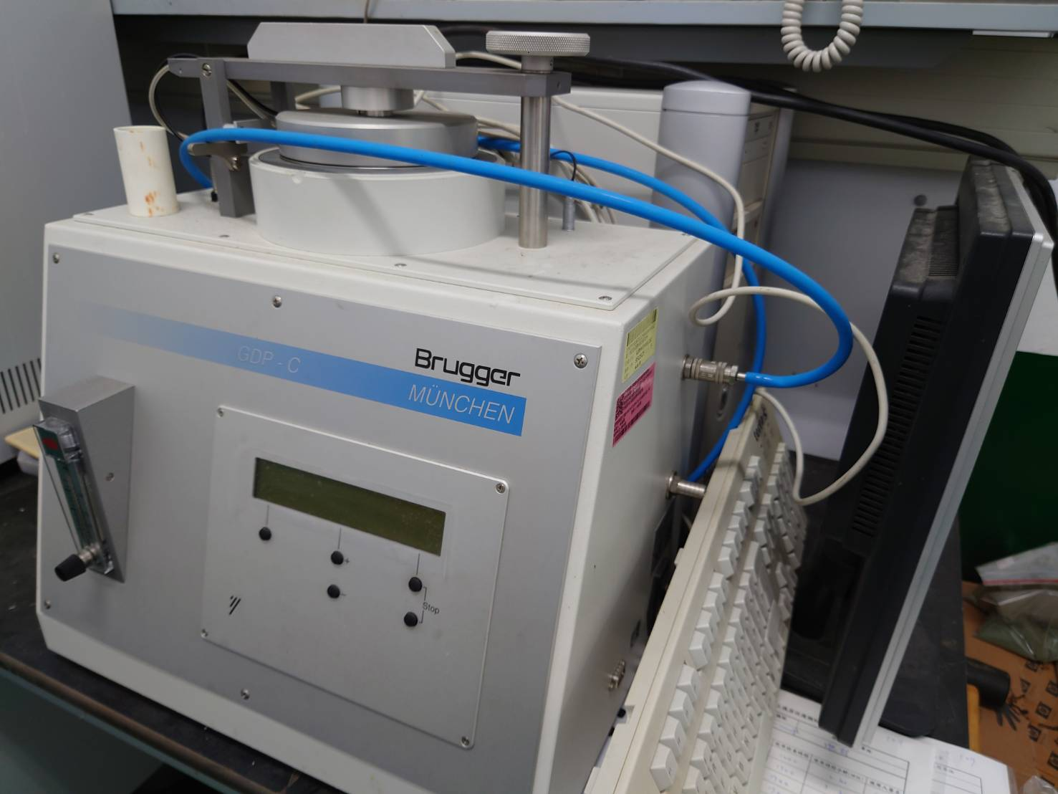
照片為氣體滲透率測試儀設備一式，包含氣體滲透率測試儀及電腦，因設備年久失修，無法正常執行其功能，故擬徵求領用。若無領用，將逕行辦理報廢。

